**Wahlaufgabe 2: Forschendes Lernen mit einem Egg-Race**

Forschendes Lernen an der Schule kann gut mit folgender Abbildung (Forschungszyklus) beschrieben werden. Die einzelnen Phasen (Fragen stellen und Hypothesen bilden, Untersuchungen planen und durchführen, Daten sammeln und auswerten, Ergebnisse präsentieren und offenen Fragen erkennen) werden auch bei der Bearbeitung eines Egg-Race durchlaufen.



Im Folgenden sollen Sie zu 4 vorgegebenen Beispielen jeweils die einzelnen Phasen des Forschungszyklus kurz mit Stichworten beschreiben!

**Beispiel 1: Einführung des Säure-Base-Begriffs**

Bei Aufräumarbeiten im Keller findet ihr vier verschlossene Flaschen. Die Flaschenaufkleber sind abgefallen und liegen auf dem Boden. Ihre Beschriftungen lauten "verdünnte Salzsäure", "Natronlauge", „Natriumcarbonatlösung„ und "destilliertes Wasser".

Im Kellerregal liegen auch noch einige saubere Reagenzgläser und ein Heftchen mit blauem Lackmuspapier.

Ohne jedes zusätzliche Material sollt ihr die Flaschen korrekt beschriften.

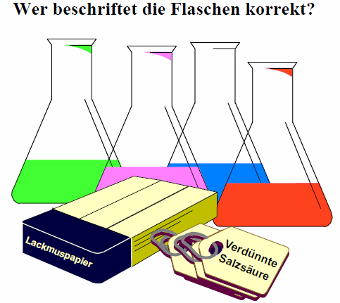

**Forschungsfrage:**

*Können saure, neutrale und basische wässrige Lösungen mit Hilfe von Indikatoren unterschieden werden?*

**Untersuchung planen und durchführen:**

*Experimentelle Bestimmung der pH-Werte der verschiedenen Lösungen.*

**Daten sammeln und auswerten:**

*Vergleich der Färbungen des Indikatorpapiers Zuordnung der jeweiligen Lösung zu den vorgegebenen Flaschenaufklebern.*

**Ergebnisse präsentieren und offenen Fragen erkennen:**

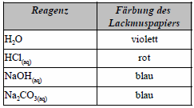

**Beispiel 2: Erarbeitung der Lösungsenthalpie/Lösungswärme von Salzen**

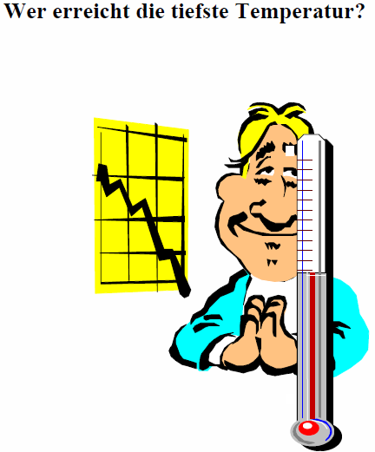

Ihr sollt ein Experiment durchführen, mit dem ihr eine möglichst tiefe Temperatur erreicht.

Eure Arbeitsgruppe erhält dazu die folgenden Materialien:

Eine Plastikschüssel, ein Thermometer, einen Löffel, einen Mörser mit Pistill, einen Glasrührstab, Schutzbrillen und abgemessene Mengen von Eis und von zwei Salzen (NaCl und CaCl2.6 H2O).

**Forschungsfrage:**

*Besitzen verschiedene Salze unterschiedliche Lösungswärmen in Wasser?*

**Untersuchung planen und durchführen:**

*Experimentelle Bestimmung der Temperaturabsenkung von verschiedenen Salz-Eis-Gemischen.*

**Daten sammeln und auswerten:**

*Protokollierung der Daten, Berechnung der Temperaturabsenkungen bei verschiedenen Verhältnissen der Massenanteile, Vergleich der eigenen Daten mit den entsprechenden Literaturwerten.*

**Ergebnisse präsentieren und offenen Fragen erkennen:**

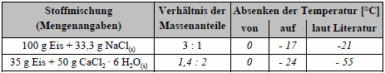

**Beispiel 3: Planen eines Experiments zur exakten Messung von Volumina**

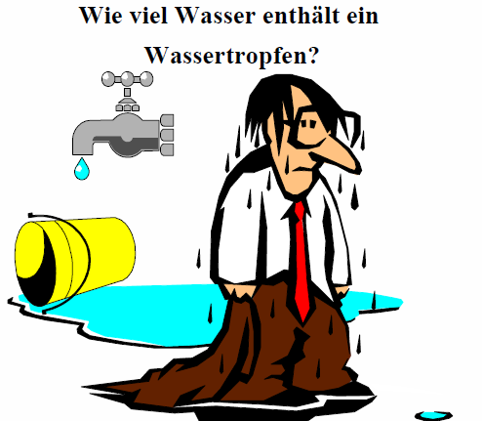

Ihr sollt ein Experiment planen und durchführen, mit dem ihr das Volumen eines Wassertropfens bestimmt.

Dazu stehen euch die folgenden Geräte und Materialien zur Verfügung:

eine Bürette, ein Becherglas, ein Stativ mit Muffe und Stativklammer, Wasser.

**Forschungsfrage:**

*Wie kann das Volumen einer kleinen Flüssigkeitsmenge experimentell ermittelt werden? Wie groß ist ein Wassertropfen? Welches Volumen besitzt er und welchen Durchmesser hat?*

**Untersuchung planen und durchführen:**

*Aufbau einer mit Wasser gefüllten Bürette, Entwicklung eines Versuchsplans (Abzählen von Tropfen pro Milliliter)*

**Daten sammeln und auswerten:**

*Berechnung des Volumens (Tropfenzahl pro Milliliter) und des Tropfendurchmessers (Volumenformel einer Kugel)*

**Ergebnisse präsentieren und offenen Fragen erkennen:**

*Man erhält als Wert für das Volumen eines Wassertropfens ungefähr 0,036 ml, was einem Tropfendurchmesser von etwa 0,41 mm entspricht.*

**Beispiel 4:** Mit dem Aufsatz von Katja Weirauch (siehe Zusatzmaterialien) wird in Abschnitt 4 (S. 11 bis 14) ein Egg-Race zum Thema „Wärmepflaster“ für den Unterricht an der Sekundarstufe 2 vorgestellt. Auch hier werden verschiedene Phasen des Forschungsprozesses ähnlich wie oben ausführlich beschrieben. Sammeln Sie stichpunktartig die hier vorgestellten verschiedenen Forschungsphasen der naturwissenschaftlichen Erkenntnisgewinnung.

**Schrittweises Durchlaufen eines naturwissenschaftlichen Erkenntniswegs nach Weirauch:**

**Forschungsfrage:**

*Wie funktioniert ein Wärmepflaster und wie kann man es nachbauen?*

**Untersuchung planen und durchführen:**

*Brainstorming und Sammlung von Ideen zum weiteren Vorgehen*

*Recherche anhand bereitgestellter Literatur*

*Entwicklung eines eigenen Untersuchungsplans und Aufstellen von Hypothesen*

**Daten sammeln und auswerten:**

*Experimentelle Überprüfung der Hypothesen*

*Durchführung von Experimenten (z.B. Ionennachweise)*

*Sammeln und Bewerten von Untersuchungsergebnissen*

**Ergebnisse präsentieren und offenen Fragen erkennen:**

*Schriftliche Dokumentation der Ergebnisse*

*Präsentation im Klassenplenum*